**Formalia**

Louise Nybo Melsted [cph-lm258@cphbusiness.dk](mailto:cph-lm258@cphbusiness.dk)

**Link til portfolio**

[www.designbymelsted.dk](http://www.designbymelsted.dk)

**Indledning**

Dette dokument er et udviklingsdokument der har til opgave at beskrive den totale designproces, bag re-designet af min nuværende portfolio. Da jeg har valgt at offentliggøre hele processen og udviklingen bag mit design, er dokumentet meget indholdsrigt med mange sider. En idé er at gøre brug af indholdsfortegnelsen på side 2, hvis der søges noget specifikt.

**Projektplanlægning**

Objective Breakdown Structure

Objective Breakdown Structure forkortes OBS og angiver formålet med projektet. En OBS angiver kun, hvorfor et projekt bør skydes i gang og afsluttes.

Min overordnede OBS: *”I get a job on behalf of my portfolio”.*

Sub-OBS: *‟My portfolio is online in responsive design”.*

Product Breakdown Structure

Product Breakdown Structure forkortes PBS og angiver det færdige produkt. En PBS bør altid afspejle formålet med et projekt.

Min PBS: En personlig portfolio der indeholder projekterne ”Drøm din portfolio”, ”Byg din portfolio”, ”Byg en app”, ”Sweetbot” og ”Eksamensprojekt 1. semester – Re-design af din portfolio” samt afspejler mit faglige niveau og udvikling.

Work Breakdown Structure

Work Breakdown Structure forkortes WBS og organiserer det arbejde der skal laves, i håndterbare opgaver. En WBS danner rammerne for en detaljeret omkostningsberegning, kontrol og tidsplanlægning.

Min WBS angiver primært en tidsramme og progression i projektet. Da der ikke er nogle kroner/øre omkostninger ved dette projekt, indgår der ikke en omkostningsberegning. Som WBS angivelse har jeg lavet min egen projekt tracker i Microsoft Excel samt gjort brug af Trello[1].

Min projekt tracker er opdelt i otte kolonner som angiver kategori, prioritet, opgavebeskrivelse, procentvis progression, startdato, slutdato, afsat tid til opgaven og samlet tid brugt efter den givne opgave.

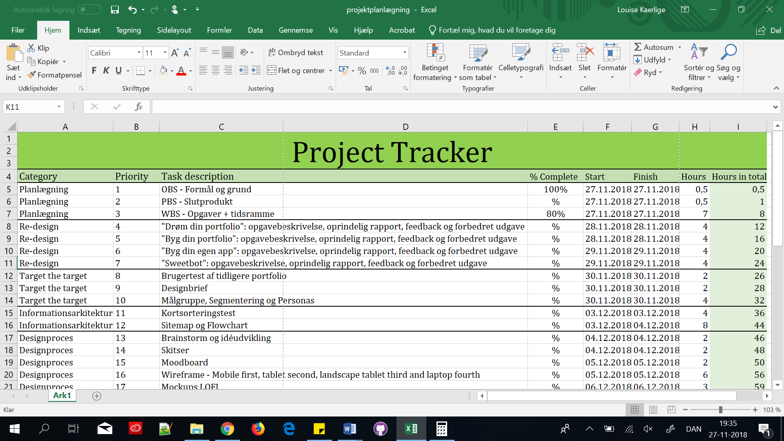

Mit Trello board er opdelt i tre lister: to-do, doing og done. To-do har ingen farveangivelse, mens doing er markeret med gul og done er markeret med grøn.

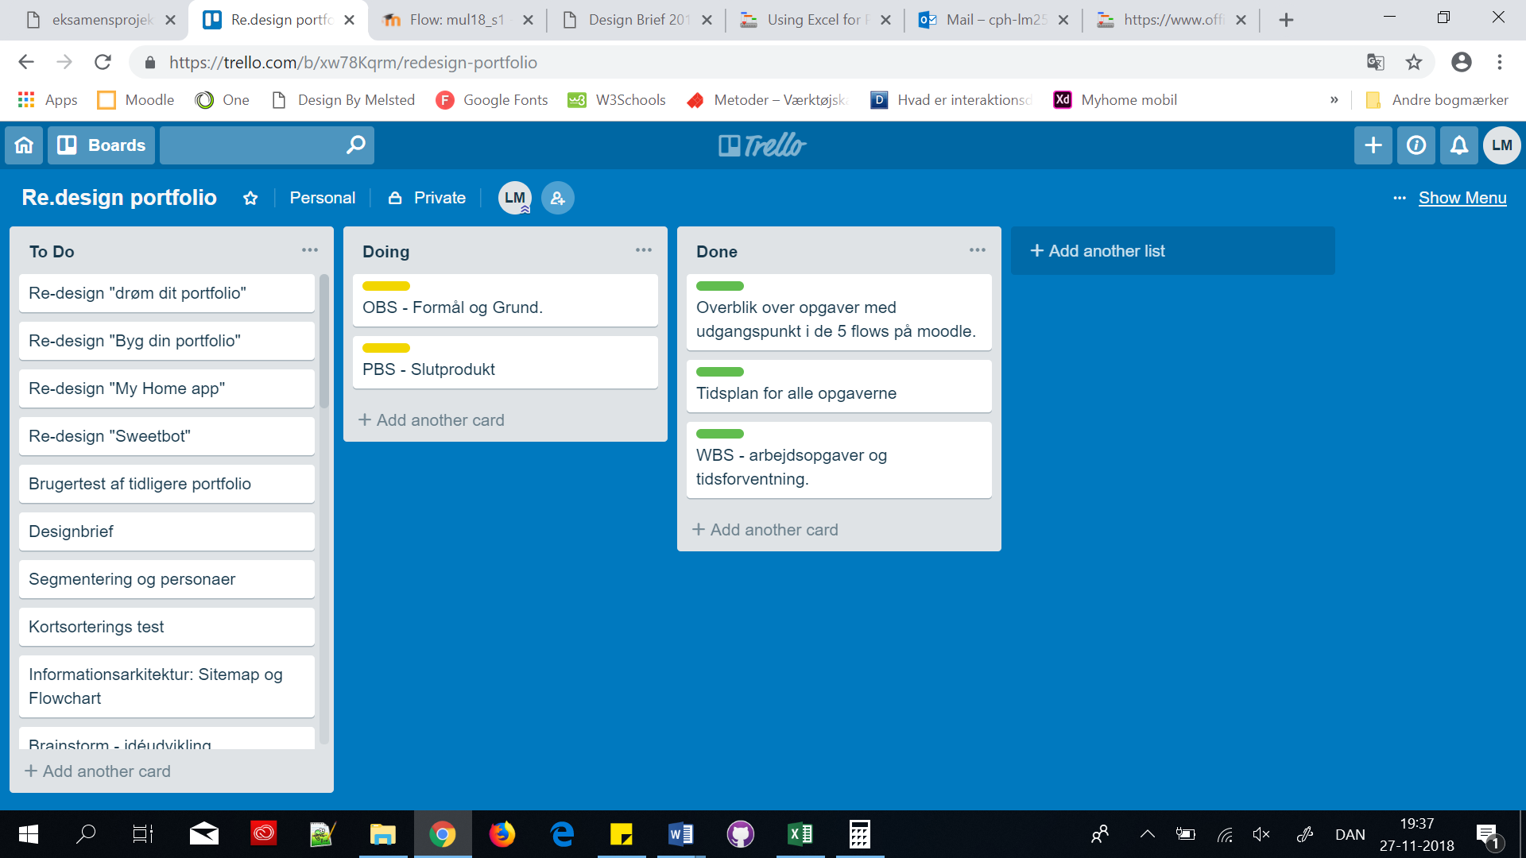

**Re-design af projektopgaver**

**Drøm din portfolio**

Drøm din portfolio, var den første projektopgave på mit studiet til multimediedesigner. Opgaveformuleringen lød på at skitsere sin portfolio i Adobe Xd eller lignende program. Der skulle afleveres en rapport med dokumentation samt et link til prototypen.

*Dokumentations rapport:* <https://documentcloud.adobe.com/link/track?uri=urn%3Aaaid%3Ascds%3AUS%3A60b3dbee-daa9-4b0d-867d-31e43c56e8a4>

*Prototype:*

<https://xd.adobe.com/view/b7161606-43b3-4d40-6b2b-e292380974a1-c127/?hints=off>

Min drømme portfolio blev allerede re-designet i det næste studieforløb, da vi blev bedt om at opbygge vores portfolio.

**Byg din portfolio**

Byg din portfolio gik ud på at implementere en fungerende online løsning fra bunden. Den skulle altså kodes ind gennem HTML5 og CSS3. Hvorvidt man valgte at kode sin prototype eller man tog en ny kreativ retning, var op til en selv. Da jeg ikke var tilfreds med min prototype, valgte jeg at starte helt forfra. Det gjorde at jeg blev presset tidsmæssigt og jeg nåede derfor kun at kode min forside ind.

*Første online løsning:*

[www.designbymelsted.dk/../tidligere-projekter/portfolio/tidligere-portfolio/foersteindex.html](http://www.designbymelsted.dk/../tidligere-projekter/portfolio/tidligere-portfolio/foersteindex.html)

Første online version blev erstattet 2,5 måned senere til eksamen på mit første semester.

**Re-design din portfolio**

Re-design eller videreudvikl på online versionen af din portfolio, med udgangspunkt i design, visualisering og interaktionsudvikling. Tag udgangspunkt og begrund med modeller og metoder brugt i undervisningen. På baggrund af min første online version kun havde en forside samt lærens tilbagemelding på designet, valgte jeg at starte helt forfra designmæssigt og brugerteste indholdet på en prototype. Dette dokument udgør den fulde dokumentation for re-designprocessen og udviklingen heraf.

*Anden online løsning:*

[www.designbymelsted.dk](http://www.designbymelsted.dk)

**Drøm, byg og re-design 3-i-1**

Tanker og refleksioner gennem hele processen med de tre portfolio forløb, har jeg samlet i en separat rapport her. Man lærer utrolig meget om sig selv, når man skal designe sit portfolio. Der er mange indtryk, holdninger og følelser som kommer til udtryk – både visuelt i designet, men også i løbet af processen.

Drøm, byg og re-design rapport:

LINK

**My Home boligapplikation**

Som en af semestrets projektopgaver, blev jeg bedt om at designe og skabe en prototype for en applikation. Det stod mig valgfrit om indholdet skulle omhandle boligsøgning, sporttracking eller vejret. Fokus var på udvikling af personas, prototyper, kortsorteringstest, tænkehøjttest og ikoner.

*Oprindelig dokumentationsrapport:*

<https://documentcloud.adobe.com/link/track?uri=urn%3Aaaid%3Ascds%3AUS%3A18d690a0-d928-448c-b48f-76dc29cd59d4>

*Oprindelig prototype til SmartPhone:*

<https://xd.adobe.com/view/d7c5fe22-0784-4911-615d-e0341c0f2475-a1f4/?hints=off>

**Re-design af My Home**

I re-design versionen fokuserede jeg meget på min læres udtalelser og forslag til forbedringer. Mit eget navn manglede på rapporten, mine personas måtte ikke lægge i en GitHub og jeg havde brugt Times New Roman som fonttype. Dertil tilføjede jeg selv et nyt sitemap, en mini ikon opgave samt en ny struktur til min rapport.

*Re-designet dokumentationsrapport:*

<https://documentcloud.adobe.com/link/track?uri=urn%3Aaaid%3Ascds%3AUS%3A1e053fae-c671-41bd-a2f5-1391e3cab947>

*Re-designet prototype til SmartPhone:*

<https://xd.adobe.com/view/a74f38e0-9d8a-40fe-55de-f87083e716f2-d17e/?hints=off>

**Sweetbot .Design**

Webbureauet Sweetbot, havde behov for hjælp til at udvikle et dansk website i overensstemmelse med deres eksisterende styleguide og logo. I grupper blev vi bedt om at hjælpe med et website, logo til deres e-commerce, ikoner til deres website, informationsarkitektur samt brugertest af det færdige resultat.

*Grupperapport:*

<https://documentcloud.adobe.com/link/track?uri=urn%3Aaaid%3Ascds%3AUS%3A3d0f8d89-dea0-4028-b595-a3c429bfad84>

*Gruppeløsning til websitet:*

[www.designbymelsted.dk/../tidligere-projekter/sweetbot/index-oprindelig.html](http://www.designbymelsted.dk/../tidligere-projekter/sweetbot/index-oprindelig.html)

**Re-design af Sweetbot .Design**

På baggrund af tidsrammen for, hvornår jeg skulle bruge den færdige re-design version, valgte jeg at gå solo i denne del. Mit udgangspunkt var at rydde op i koderne for vores online løsning, da den bar præg af at vi var flere som havde kodet og dermed var blevet en anelse uoverskuelig. Derudover valgte jeg at videreudvikle på websitet i forhold til de tilbagemeldinger lærerne og brugertesten havde givet.

*Re-design rapport:*

<https://documentcloud.adobe.com/link/track?uri=urn%3Aaaid%3Ascds%3AUS%3A6acdbe0e-8216-4abd-b600-9eb8a5b345f6>

*Re-design af website:*

[www.designbymelsted.dk/../tidligere-projekter/sweetbot/index-forbedret.html](http://www.designbymelsted.dk/../tidligere-projekter/sweetbot/index-forbedret.html)

**Designbrief  
Projekt titel: Re-design portfolio**

Kontakt: Louise Melsted  
 [cph-lm258@cphbusiness.dk](mailto:cph-lm258@cphbusiness.dk) eller [louise@designbymelsted.dk](mailto:louise@designbymelsted.dk)

Deadline: 21/12-2018 kl. 12.00

Projekt rammer/omrids: Re-design af klientens personlige portfolio. Portfolioen skal re-designes så den demonstrere klientens evner inden for design, visualisering og interaktionsudvikling.

Portfolien skal repræsentere klienten og hendes projekter, samt demonstrere klientens evner overfor en potentiel arbejdsgiver.

Målgruppe: ”Den daglige leder”. Mænd og kvinder i alderen 20-60 år, som har det daglige ansvar i en virksomhed eller i en afdeling af en virksomhed.

Krav til indhold: Siden skal indeholde følgende logo i sammenhængende farver med sidens indhold.



Krav til farver: Siden skal indeholde en eller flere af følgende farver:

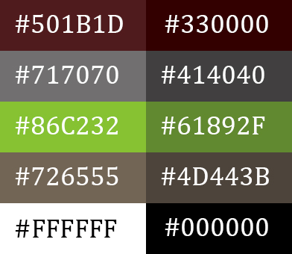

Nuværende website: Domænenavnet er [www.designbymelsted.dk](http://www.designbymelsted.dk) som er online gennem webhotellet [www.one.com](http://www.one.com), hvor det fortsat skal blive under samme domænenavn.

Det eksisterende website er ikke færdiggjort, hvilket er vigtigt at det bliver i denne omgang.

Det eksisterende website har skjult indhold i form af drop down buttons, som der skal søges at lave en anden løsning på eller som minimum testes at brugerne forstår.

Klienten er glad for fonten PT Serif fra Google Fonts til sin menu, men er ikke et krav. Der ønskes fortsat en hoverfunktion som gør skriften fed.

Link til font: <https://fonts.google.com/specimen/PT+Serif>

Hvis det nuværende forsidebillede kan genbruges i en eller anden forstand, vil klienten gerne det.

Kommende indhold: Klienten ønsker at portfolioen på et tidspunkt kommer til at indeholde direkte links til hendes SoMe sider. Herunder en facebookside og en instagramside. Disse er endnu ikke oppe og kører, så det har ikke første prioritet.

Link til facebookside: <https://www.facebook.com/Design-By-Melsted-692674101112733>

Link til Instragramside: <https://www.instagram.com/designbymelsted/>

Arkitektur: Der ønskes responsivt design til både Smartphone og Tablet. Siden er ikke responsiv i forvejen.

Der eksisterer ikke nogen sitemap eller flowchart til den eksisterende side. Der er heller ikke noget bestemt ønske til antallet af sider eller sektioner på nuværende tidspunkt.

Søgeord: Louise Melsted, Design by Melsted, multimediedesigner, front-end developer, content developer, Copenhagen, webdesigner.

**Segmentering**

**Segment 1:** ”The CEOs – Chief Executive Officer”. Mænd og kvinder i alderen 15-64 år, som er selvstændige.

**S - Størrelse og vækst:** Størrelsesmæssigt udgør antallet af selvstændige 7,5% af alle beskæftigede i Danmark[2]. Ifølge Berlingske[3] var 2.728.800 personer i beskæftigelse i januar 2018. Hvis vi tager udgangspunkt i disse tal, så svare det til at 204.660 personer er selvstændige i Danmark. Ud af disse 204.660 personer, er det kun dem der har et firma som har med kommunikation at gøre der er interessante. Ifølge Danmarks Statistik[4] var antallet af virksomheder i 2016 med baggrund i information og kommunikation 17.130 virksomheder. Med udgangspunkt i samme side fra Danmarks Statistik[5], så er antallet af virksomheder med denne baggrund stigende. I 2015 var antallet nemlig 16.109 virksomheder med baggrund i information og kommunikation, hvilket svare til en stigning på 6,33% fra år 2015 til år 2016.

**M: Muligheder for bearbejdning:** Den bedste chance for at række ud til dette segment vil formentlig være gennem brug af næste segment, som er en rekrutteringskonsulent. Ellers skal man være usandsynligt heldig at en CEO i sin egen private færden, på internettet eller de sociale medier, kommer forbi ens sider og opslag for på den baggrund at tage kontakt.

**U: Udgifter ved bearbejdning:** Hvis man vælger at satse på dette segment, vil der lægge udgifter i at få et webhotel til at hoste ens onlineløsninger og eventuelt i promovering af professionelle sider på de sociale medier.

**K: Konkurrencesituationen i segmentet:** Der udklækkes nye multimediedesignere hvert år. Herunder Front-end Developers, Project Managers, Content specialister m.m. som alle gerne vil ud og i arbejde. Alle har lært, hvordan de kan bruge de sociale medier og online medier til at fremhæve sig selv. Man må derfor antage at der skal noget ekstraordinært til at få en CEO til at tage kontakt til en uden brug af en rekrutteringskonsulent.

**Segment 2:** ”Rekrutteringskonsulenterne”. Mænd og Kvinder i alderen 35-60 år, med ansvar for at rekruttere personligheder til en stilling i en virksomhed.

**S: Størrelse og vækst:** Der er ikke opgjort et eksakt antal over, hvor mange rekrutteringskonsulenter vi har i Danmark. Dog virker det til at større virksomheder gør brug af firmaer som har specialiseret sig i at rekrutterer personligheder.

**M: Muligheder for bearbejdning:** Det bedste ved rekrutteringskonsulenter er at de gemmer sig alle steder og man kan række ud til dem gennem alle former for medier. Det er uanset om det er en annonce i avisen, et opslag på facebook, en professionel side på de sociale medier eller en online portfolio.

**U: Udgifter ved bearbejdning:** De primære udgifter vil opstå som følge af de valg der træffes om markedsføring. En online portfolio koster penge at hoste på et webhotel, en reklame i avisen koster penge og promovering på de sociale medier koster penge. Eventuelt kan man jo overveje selv at rette henvendelse til et rekrutteringsfirma og høre om de mod betaling, vil kigge ind i om de kan rekruttere en til det man ønsker.

**K: Konkurrencesituationen i segmentet:** Rekrutteringskonsulenterne vælger kun de bedste af de bedste, så det handler om at imponere.

**Segment 3:** ”Den daglige leder”. Mænd og kvinder i alderen 20-60 år, som har det daglige ansvar i en virksomhed eller i en afdeling af en virksomhed.

**S: Størrelse og vækst:** Der eksisterer ikke et opgjort tal på, hvor mange daglige ledere der er i Danmark. Dog kan man tænke ind i, at det er svært at få et firma til at køre, hvis man er ene leder til at styre mere end 25 ansatte på daglig basis. Man må derfor antage at alle firmaer der har over 25 ansatte, har mere end en enkelt leder. Det vidner om, at der er flere daglige ledere end der er CEOs.

**M: Muligheder for bearbejdning:** Den bedste måde at række ud til dette segment, er ved selv at gøre opmærksom på at man er der. Det kan gøres ved at bruge sin online portfolio som salgsmiddel når man søger praktikplads eller job.

**U: Udgifter ved bearbejdning:** Ved dette segment har man udgifterne til at få et webhotel til at hoste sin onlineløsning.

**K: Konkurrencesituationen i segmentet:** Igen handler det om at imponere. Hvis man søger et job eller en praktikplads, bliver kun den eller de bedste valgt.

**Målgruppe**

På baggrund af smukanalysen, har jeg valgt segment 3, da det er den mest realistiske målgruppe i forhold til målet med mit projekt. Jeg mener, at det er her der er størst chance for at fange en potentiel arbejdsgivers opmærksomhed.

**Persona 1**

**Fulde navn:** Sandra Salomon Jensen[6]  
**Alder/Fødselsdato:** 27. august 1983 – dvs. 35 år.  
**Bopæl/lokation:** Floradalen 11, 2830 Virum  
**Status:** Gift med Jasper Ildal Neumann

**Uddannelse:** Content developer   
**Uddannelses sted:** KEA – København Erhvervs Akademi  
**Beskæftigelse:** Daglig leder hos Creative Solutions A/S  
**Stilling:** Project Manager

**Bruttoindkomst:** Ønskes ikke oplyst

**Race/statsborgerskab:** Nordisk – Dansk statsborger  
**Sprog:** Dansk og Engelsk er begge hovedsprog for mig efterhånden.  
**Religion:** Kristendom

**Interesser:** Elsker at designe og sammensætte farver både digitalt og analogt. Det kan være alt lige fra et design til en dekoration. Privat træner jeg 3 gange om ugen i Fitness.dk og så elsker jeg at være mor til Maya på 7 år.  
**Informationssøgning:** Privat starter informationssøgningen næsten altid på google. Professionelt har jeg adgang til en masse databaser, hvor jeg kan søge en masse relevant information, men det hænder da også at jeg lægger vejen forbi enten google eller en kollega her.

**Ambitioner ift. en online løsning:** Jeg bruger ofte onlineversioner til at studere, hvor dygtige andre mennesker er. Det er vigtigt for mig at der fremgår både løsninger og dokumentation, således at jeg kan få et indtryk om vedkommende kunne være en kommende medarbejder i et projekt.  
**Frygt ift. en online løsning:** Det er frustrerende så mange som laver en fantastisk online løsning af deres portfolio og bruger den i en jobansøgning, men når man åbner deres portfolio, er det enten ikke dem selv som har lavet den eller også er der ingen dokumentation på, hvordan de er kommet frem til den her løsning. Det er spild af min tid at skulle kigge på sådanne sider og min frygt er at jeg kommer til at kigge på mange flere af dem i fremtiden.

**Ekstrovert/Introvert:** Jeg er den udadvendte type eller kunne jeg heller ikke opfylde min jobbeskrivelse som Project Manager hvis jeg ikke turde tale med folk.  
**Sansning/Intuition:** Jeg kører meget på begge dele i dagligdagen. Det handler primært om at holde øjne og ører åbne, men har jeg en dårlig mavefornemmelse, er den der som regel ikke uden grund.  
**Tanker/Følelser:** Som Project Manager kan det godt være svært at have plads til for mange følelser, derfor kører arbejdslivet mest på tanker og privatlivet mere på følelser, men selvfølgelig overlapper de, jeg er trods alt først og fremmest menneske.  
**Dømmende/Overbærende:** Hvorvidt jeg er dømmende eller overbærende afhænger rigtig meget af situationen. Jeg er ikke god til dårlige undskyldninger eller ugennemtænkte produkter, men jeg kan også godt forstå at man nogle gange får taget sit privatliv med på arbejde og så må jeg jo vurderer situationen derfra.

**It og Internetflair:** Jeg er rigtig dygtig til mange projektledelses programmer og tracking systemer, men jeg må ærligst indrømme at jeg ikke har den største erfaring når det kommer til browsere.  
**Software:** Hvis der hentydes til mine arbejdsforhold, så er softwares mest noget jeg bruger eller i nogle projekt tilfælde, får andre til at udvikle. Det er ikke noget som jeg gør mig i.  
Hvis der hentydes til, hvilke softwares jeg bruger på mine computere og telefoner, så kører jeg primært Lenovo laptops og dermed Windows softwares. Begge mine telefoner er Iphones. Privat har jeg en 8’er og arbejdsmæssigt en 7’er – de er relativt ens, så det gør det nemt i dagligdagen.   
**Apps:** Alt lige fra mobilbank til SoMe apps til dem jeg selv er med til at udvikle.  
SoMe - Sociale Medier: Facebook, LinkedIn, Instagram, Snapchat, Twitter – you name it, I got it!

**Teknologisk adfærd, præferencer og brand loyalitet:** Morale er godt og dobbeltmorale er dobbelt så godt. Det må vist siges at være mit motto når det kommer til teknologiske præferencer. Apple og Windows er begge både fantastiske og forfærdelige! Computer, Laptop- og Desktopmæssigt, går jeg efter Windows. Mange programmer er bedre udviklet hertil eller eksisterer kun til Windowsbaseret teknologi. Til gengæld når det kommer til Smartphones og Tablets, så går jeg til Apple. Jeg synes at Apples telefon og tablet software er bedre udviklet til de funktioner jeg bruger i dagligdagen end f.eks. googles androidbaserede softwares er.

**Biologi:** Mit navn er Sandra Salomon Jensen og jeg er 35 år gammel. Til dagligt arbejder jeg som Project Manager for Creative Solutions A/S, hvilket jeg har gjort i 5 år nu. Privat er jeg gift med Jasper Ildal Neumann på 12. år og i 2011 bød vi vores datter Maya velkommen. Jeg kan godt lide at træne, deraf at jeg har et abonnement i fitness.dk, hvor jeg træner 3 gange om ugen.

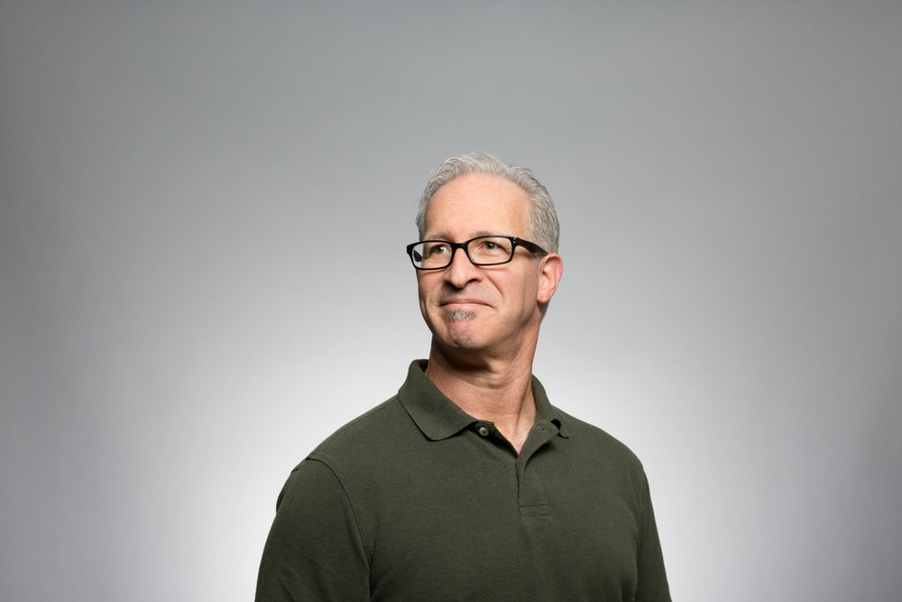**Persona 2**

**Fulde navn:** Michael Petersen[7]  
**Alder/Fødselsdato:** 63 år, født 16/2-1955  
**Bopæl/lokation**: 2950 Vedbæk  
**Status:** Gift

**Uddannelse:** Software engineer   
**Uddannelses sted:** Københavns universitet  
**Beskæftigelse:** Ledende teknikker hos Universal Design  
**Stilling:** Front-end Leader  
**Ambitioner:** Arbejde til jeg bliver 68 år og så gå på pension. Jeg vil nyde mit otium med min kære kone Jane, vores dejlige børn og børnebørn.

**Bruttoindkomst:** På den pæne side af 1,2 mio. årligt.

**Race/statsborgerskab:** Nordisk – Dansk statsborger  
**Sprog:** Dansk, Engelsk, Tysk og lidt Fransk.  
**Religion:** Kristen.

**Interesser:** Jeg har altid godt kunne lide at rode med koder, softwares, databaser m.m. hvilket jeg også godt kan lide i min fritid. Derudover har jeg en sød kone Jane og vi er lige blevet bedste forældre til lille Ida for et halvt år siden, vores første barnebarn fra vores yngste datter, så familie fylder en stor del af min fritids interesser.  
**Informationssøgning:** Det man ikke har i hovedet, kan man oftest spørge andre til hjælp med, ellers er biblioteket min kones ven og jeg kender da også godt google, jeg foretrækker måske bare lidt mere den analoge tilgang.

**Ambitioner ift. en online løsning:** Jeg er vild med når folk bruger online løsninger i deres jobansøgninger. Mit håb er nemlig hver eneste gang, at jeg på den måde kan finde en til mit team, som er struktureret i sine koder, men heller ikke bange for at fejle eller komme med alternative løsninger.  
**Frygt ift. en online løsning:** Det gør mig ked af det at se når de yngre generationer har lært at hacke koderne eller tydeligvis ikke har sat sig ind i, hvad de har copy/pastet ind i deres egne koder.

**Ekstrovert/Introvert:** En god blanding. Jeg kan hurtigt opfattes som værende introvert, da jeg vælger mine kampe og er stille af person.  
**Sansning/Intuition:** Sansning.  
**Tanker/Følelser:** Tanker på arbejdet – følelser i privatlivet.  
**Dømmende/Overbærende:** Det afhænger af situationen.

**It og Internetflair:** Du har problemer og jeg løser dem.  
**Software:** Som Software engineer er jeg svært ked af Apple produkter. Med andre ord Windows er en vinder.  
**Apps:** Konen har tvunget mig til Facebook + messenger.  
**SoMe - Sociale Medier:** Facebook ved tvang og en LinkedIn gennem arbejdet.

**Teknologisk adfærd, præferencer og brand loyaliteter:** Lenovo, det er noget man kan forstå! Ellers har jeg vidst ingen præferencer, jeg holder mig af princip kun langt væk fra Apple.

**Biologi:** Mit navn er Michael Petersen og jeg er en ældre herre på 63 år. Jeg er uddannet Software engineer, men har i de senere år fundet glæden ved at være Front-end developer for Universal Design. Her fungerer jeg til dagligt som leder for en lille gruppe af 5 teknikkerer. Privat blev jeg gift med min ungdomskæreste som 18 årig, Jane Vetter Vildskov. Vi havde 45-års bryllupsdag i august i år. Sammen har vi Mads på 40 år, Sarah på 34 år og Sasha på 28 år. Senest har Sasha og hendes kæreste forøget familien, med deres datter Ida, der kom til verden for små 2 måneder siden. I alt har jeg nu 6 børnebørn som jeg ser frem til at skulle bruge endnu mere tid med når jeg går på pension om 5 år.

**Moodboard**

Mit moodboard er inspireret af de farver jeg bedste kan lide, standard farver, et tidligere projekt og et par af mine billeder. Simpelthen det bedste fra alle verdener.

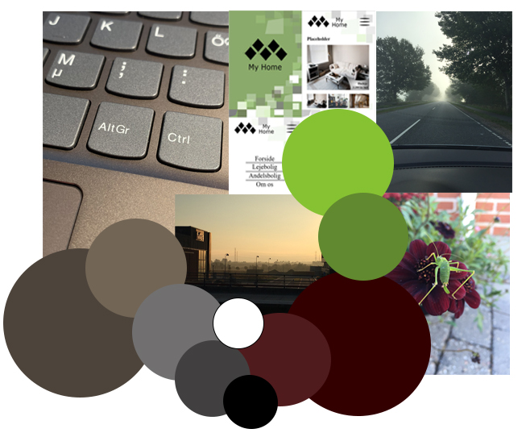

1. <https://trello.com>
2. Kilde: <https://www.berlingske.dk/oekonomi/danmark-har-laveste-andel-af-selvstaendige-i-eu>
3. Kilde: <https://www.berlingske.dk/oekonomi/beskaeftigelsen-i-danmark-slaar-alle-rekorder>
4. Kilde: <https://www.dst.dk/da/Statistik/emner/erhvervslivet-paa-tvaers/virksomheder-generelt/firmastatistik>
5. Kilde: <https://www.dst.dk/da/Statistik/emner/erhvervslivet-paa-tvaers/virksomheder-generelt/firmastatistik>
6. Billede lånt fra unsplash: https://unsplash.com/photos/AeZncpkqMVU
7. Billede lånt fra unsplash: https://unsplash.com/photos/6anudmpILw4